×××冷库施工组织设计
××公司
1、工程概况 2
2、施工部署与施工方法 4
3、箱形基础的施工 6
4、主体结构施工 11
5、生活间及冻结间结构工程 14
6、保温工程 16
7、装饰工程 16
8、质量保证措施 19
9、安全措施 19

[简介]该工程是××地区兴建的大型冷库工程，贮量为1.5万吨，系全现浇钢筋混凝土结构，混凝土量多达8400m³。施工场地比较狭窄；整个冷库分区较多，有主库、南北穿堂、结冻间、南北站台等等。由于工期较紧，保温工序、设备安装工序、装修工序均须提前插入进行。针对以上特点，该施工组织设计在总平面布置、模板施工工艺、工序交叉及劳动力安排等方面，进行了具体细致的策划、设计，因此该施工组织设计在实施过程中的兑现率比较高，起到了对现场施工的指导作用。

1、工程概况
（1）工程地点：××
（2）建筑面积：35952m²
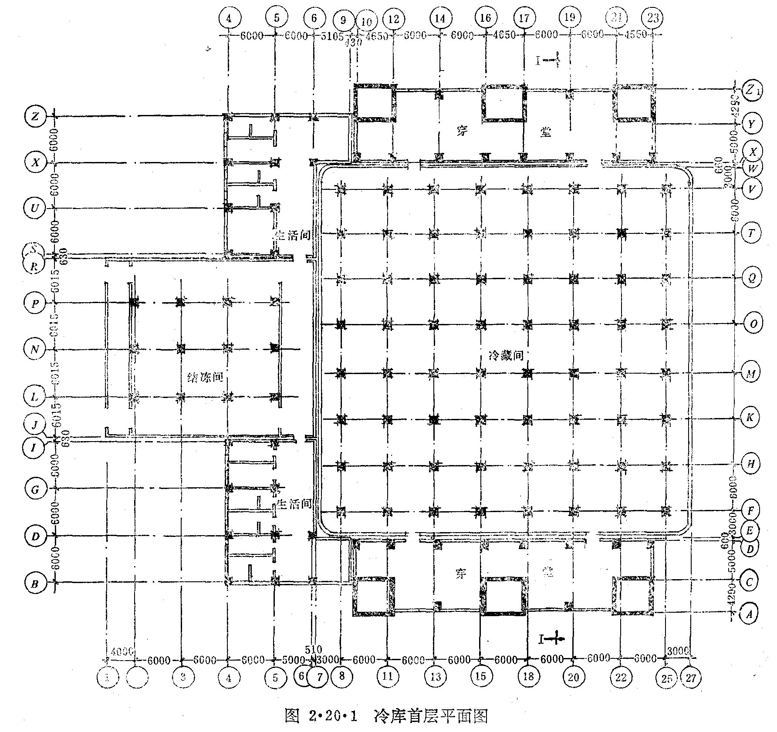
（3）结构形式：本工程由冷藏间、穿堂、结冻间和生活间等组成，其平面布置如图2.20.1。

主楼为冷藏间（21284m²）和穿堂。冷藏间为8层现浇钢筋混凝土无梁楼盖，柱距600
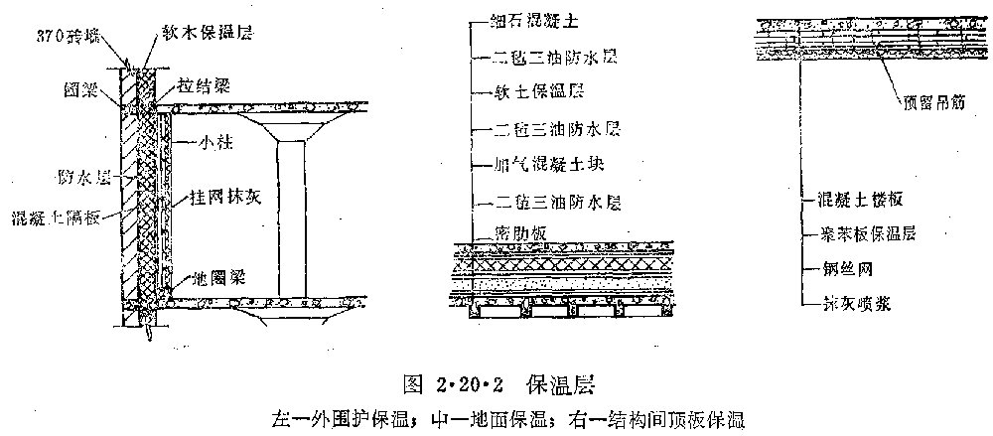
×600，柱截面3层以下为700×700，3层以上为600×600，板厚200，柱帽上口尺寸为2600×2600，层高4800，顶部有一层高为3700架空层。370砖墙围护，并在首层地面，架空层及外围护结构处设保温层，见图2.20.2。
穿堂为现浇框架，砖围护，内含电梯井及梯楼。负责冷藏间的垂直、水平运输；层高与冷藏间同。冷藏间与穿堂±0.00以下为钢筋混凝土箱形基础，建筑面积为3114m²，以6000×6000分格，外墙厚360，内墙300，底板厚600，顶板为密肋梁板，总高280。
结冻间（2786m²）为两层现浇框架、砖墙围护。首层为结冻间，2层为设备层，地面、围护墙保温与冷藏间类似，唯顶板保温采用聚苯板。生活间（2079m²）为3层现浇框架，砖墙围护。生活间与结冻间基础为钢筋混凝土独立基础，基底标高-5.73m。
本建筑装修为一般装修，唯外墙涂刷一层白色涂料。
（4）定额工期36个月。
（5）开工日期××年12月30日。

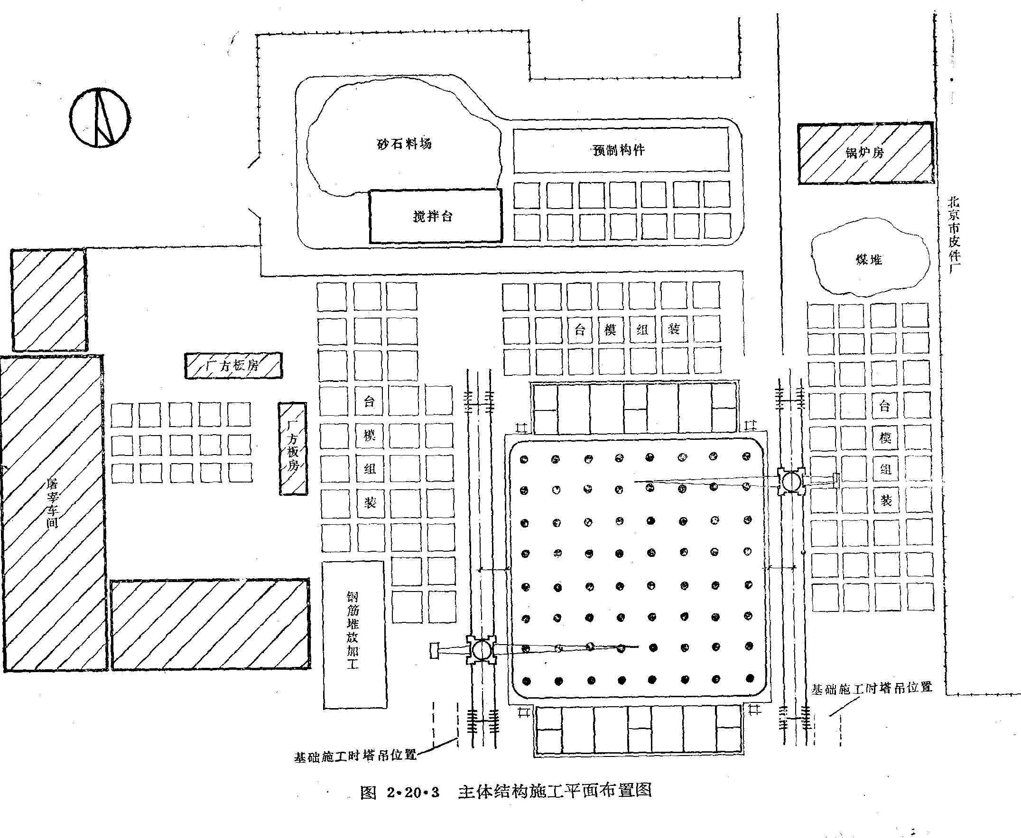
2、施工部署与施工方法
本工程拟定分二步进行：首先是箱形基础施工，随即进行冷库及穿堂主体工程的施工；待主体结构完工，塔吊拆除后再转入生活间及结冻间的施工。
计划工期定为24个月，其中箱形基础工程6个月（包括两个月冬停），主体结构8个月，主体装修及设备安装8个月，并在这8个月中完成保温层的施工及整个装修工程，最后两个月施工雨蓬及整个工程收尾。
现场不设宿舍，仅设办工室、材料仓库、搅拌台等少量临建，主体施工阶段的现场平面布置如图2.20.3。
本工程为现浇结构，模板工程为控制工序。为提高工效，本工程应用新型模板—定型小型钢模板，并尽量整装整拆，重复利用。结构各部的模板安排情况见表2.20.1。
模板应用表2.20.1
分部工程 | 部位 | 模板单称 | 说明
箱型基础 | 底板 | 小钢模 | 在支模部位拼装
箱型基础 | 侧板 | 预拼大模板 | 在拼装场地用小钢模拼成大钢模，然后吊运至应用部位
箱型基础 | 顶板 | 预拼台模 | 用小钢模拼成大钢模，再与支撑架子连成一钢性整体，吊运至应用部位
主体结构 | 柱子 | 简模 | 在拼装场地上，按柱子外型尺寸，用小钢模拼装成筒，在加上钢管柱箍，然后吊运至应用部位
主体结构 | 柱帽 | 定型钢模 | 用3mm钢板及50×5角钢制定定型模板，吊运至应用部位
主体结构 | 梁 | 小钢模 | 在支模部位拼装
主体结构 | 电梯井 | 滑模 | 模板用小钢模，提升架用φ48钢模
主体结构 | 楼梯 | 小钢模 | 临时拼装
主体结构 | 楼板 | 台模 | 同箱基顶板，但整体拆除
结冻间及生活间 |  |  | 除基础应用小钢模临时拼装外，其他同主体工程
垂直运输选用两台TQ60/80作为主体工程垂直运输工具。由于箱型基础的工程量较大，基础模板需用塔吊吊运，因此在基础施工时即考虑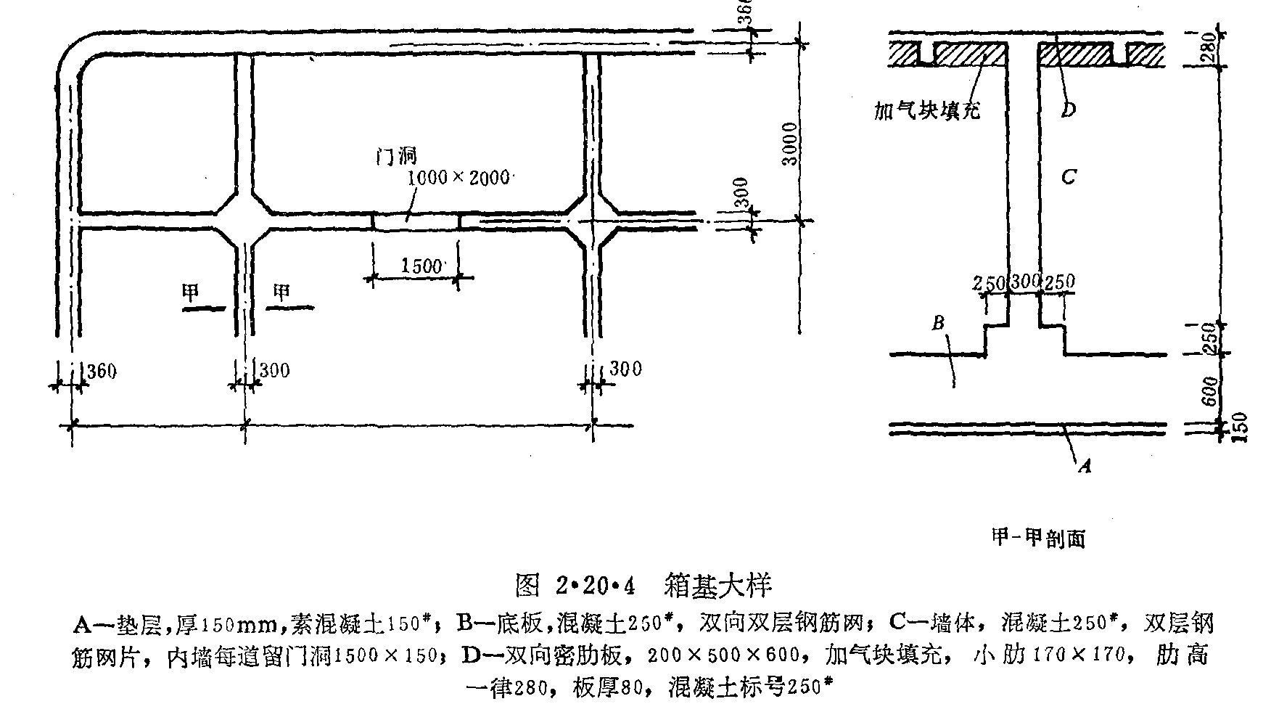用塔吊。塔吊在主体施工及箱基施工的位置参见图2.20.3。生活间及结冻间的垂直运输拟用一台TQ1－2，一台TQ2－4塔吊。
现场搅拌站设3台0.4m³搅拌机，其中一台需供应砌筑砂浆及少量小石子混凝土。搅拌台昼夜最高产量300m³。
基础土方机械开挖人工配合。

3、箱形基础的施工
箱基，构造大样如图2.20.4所示。
1.施工程序
放线—挖土、抄平—钎探—混凝土垫层—弹线—底板绑钢筋、支模板、浇混凝土（包括墙台阶）—侧板钢筋、支模板、浇混凝土—侧模拆模—箱心回填土—顶板台模吊装—密肋梁钢筋、加气混凝土填心、绑面层钢筋、浇混凝土—室外回填土、顶板拆模。
2.施工进度与方法
（1）挖土：由于公司劳动力紧张，冬季不安排施工，只为明春开工作准备，先挖土、钎探、探查地质情况。用两层草袋覆盖地面保温，同时搞好立塔、临建等施工准备。挖土采用机械开挖、挖至基础设计标高以下10cm，剩余10cm土层，明年开春再清理。施坡按1：0.6，下底线为边轴线出去1200，并在开春之后挖排水槽。
（2）基础底板：混凝土量共2200m³（其中台基部分220m³）钢筋263t。计划1个月内完成。
钢筋绑扎分三组：第一组绑扎底板下筋，第二组绑扎底板上筋，第三组绑扎侧板插筋。架立马凳每1.0～1.5m²布置一个，用φ16以上钢筋废料。插筋每5根中要有一根与底板上筋点焊在一起，并绑扎3道水平筋，以保证插筋成为一体，位置准确。台阶与底板

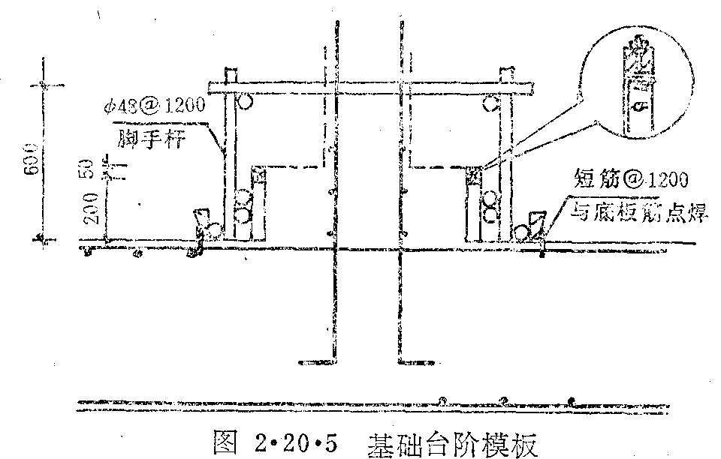
一起浇筑，支模方法见图2.20.5。基坑边放一台对焊机，接长运来的成型钢筋。
由于混凝土量大，面积也大，不可能迅速浇完，因此需留施工缝分块浇筑。施工缝按规范留直槎，用700×1500×30木板插在钢筋网空隙内，当继续浇筑时，取出木板，并清理接槎面并进行湿润冲洗，再抹一层10mm厚与混凝土同灰砂比的水泥砂浆，及时继续浇筑，不能等砂浆硬化。施工缝留二道，呈南北向，以塔吊覆盖范围为界，将底板分为三块。中间一块需搭设马道运输混凝土。
（3）侧板：计划40天完成。
模板拼装；
1）按配板图顺序将模板排列在事先用跳板等铺成的操作平台上，并用U型卡紧固。
2）内钢楞为双根钢管，置于钢模板背面，间距750，用钩头螺栓和3型扣件与模板相连。
3）在内钢楞上再附上双根钢管件外钢楞，间距750，用长钩头螺栓和3型扣件与钢模相连。
4）图2.20.6为拼装示意图。
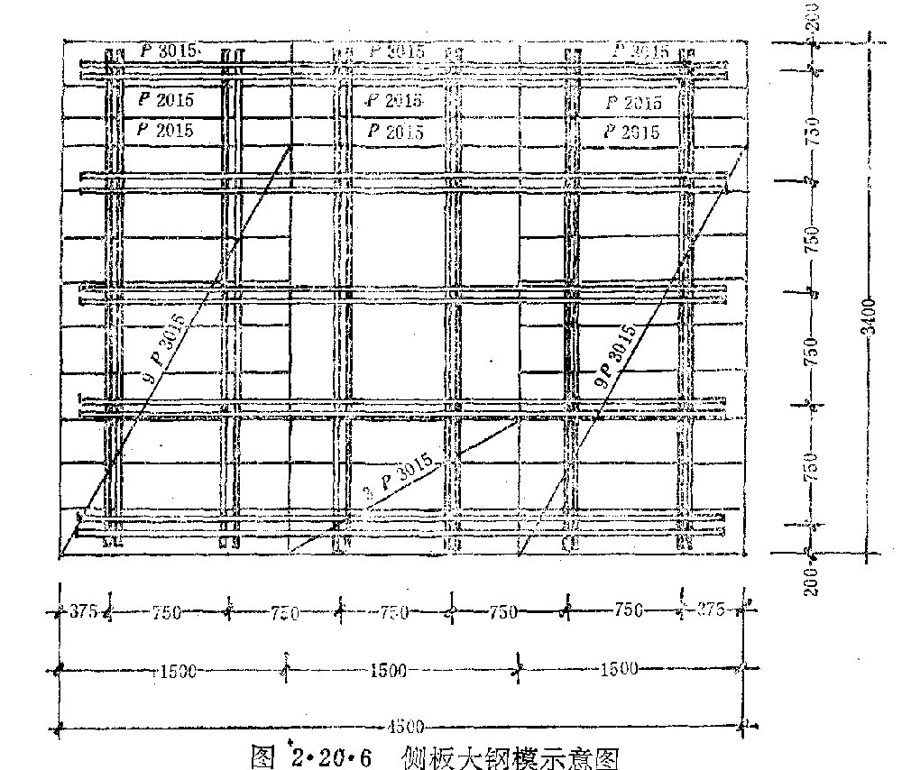
钢模的固定：
由于模板要整拆，不便用穿墙螺栓，所以模板的支撑固定用两种方法，在箱基外墙加穿墙螺栓，在数量较大的内墙采用“单元体低井架互顶法”，如图2.20.7。这种方法是以一个房间为一个单元体，在房间内搭设三步架，井架立杆间距1500mm，步距1100mm左右。在井架边沿立杆处用短管或木方顶住墙模背带。并在逆着浇筑方向的横墙上加设斜撑。短井架上层横杆要求搭设平整，然后铺设跳板作为浇筑平台。穿墙螺栓要设塑料管，以使穿墙螺栓能抽出，模板能整拆吊运。
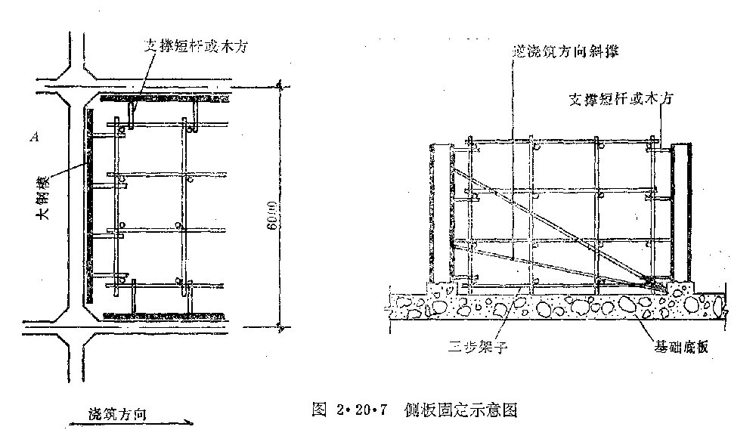
混凝土筑浇：
混凝土浇筑的前8天安排在夜间进行，每天100m³左右，白天进行模板安装，拆模等；后5天全天浇筑，每天200m³左右。
混凝土浇筑顺序：先穿堂部分，后冷藏间部分，并分块浇筑。浇筑后一天即可松动支撑或穿墙螺栓，第三天即可吊出。混凝土浇筑完毕后、即可边拆模边回填，同时进行台模组装。回填土必须按规范分层夯实。
主要材料用量
序号 | 材料名称 | 规格 | 单位 | 数量
1 | 小钢模 |  | M² | 4000M²
2 | 脚手杆 | φ48 | t | 150t
3 | 钢跳板 |  | 根 | 300
4 | 木材 | 25厚板 | M³ | 20
5 | 木材 | 10*10木方 | M³ | 20
6 | 硬塑管 | φ16（内径） | M | 200
7 | 穿墙螺栓 | φ12圆钢 | 根 | 600
主要机具需求情况
序号 | 机械名称 | 规格 | 单位 | 数量 | 用途
1 | 塔吊 | TQ60/80 | 台 | 2 | 垂直运输
2 | 搅拌机 | 0.4m³ | 台 | 3 | 搅拌混凝土
3 | 皮带机 | 10m | 台 | 2 | 后台上料
4 | 软轴振动器 |  | 台 | 10 | 底板墙壁混凝土
5 | 平板振动器 |  | 台 | 5 | 顶板混凝土
6 | 小翻斗车 | 0.4m³ | 台 | 6 | 运输混凝土
7 | 推土机 | D80 | 台 | 1 | 后台上料
8 | 切断机 |  | 台 | 2 | 钢筋加工
9 | 对焊机 |  | 台 | 1 | 钢筋加工
10 | 木工圆锯 |  | 台 | 1 | 支模
11 | 空压机 |  | 台 | 1 | 底板清理
12 | 切锯机 |  | 台 | 1
13 | 微型振动器 |  | 台 | 5 | 顶板密肋混凝土
14 | 履带吊 | 20t | 台 | 1 | 台模翻身

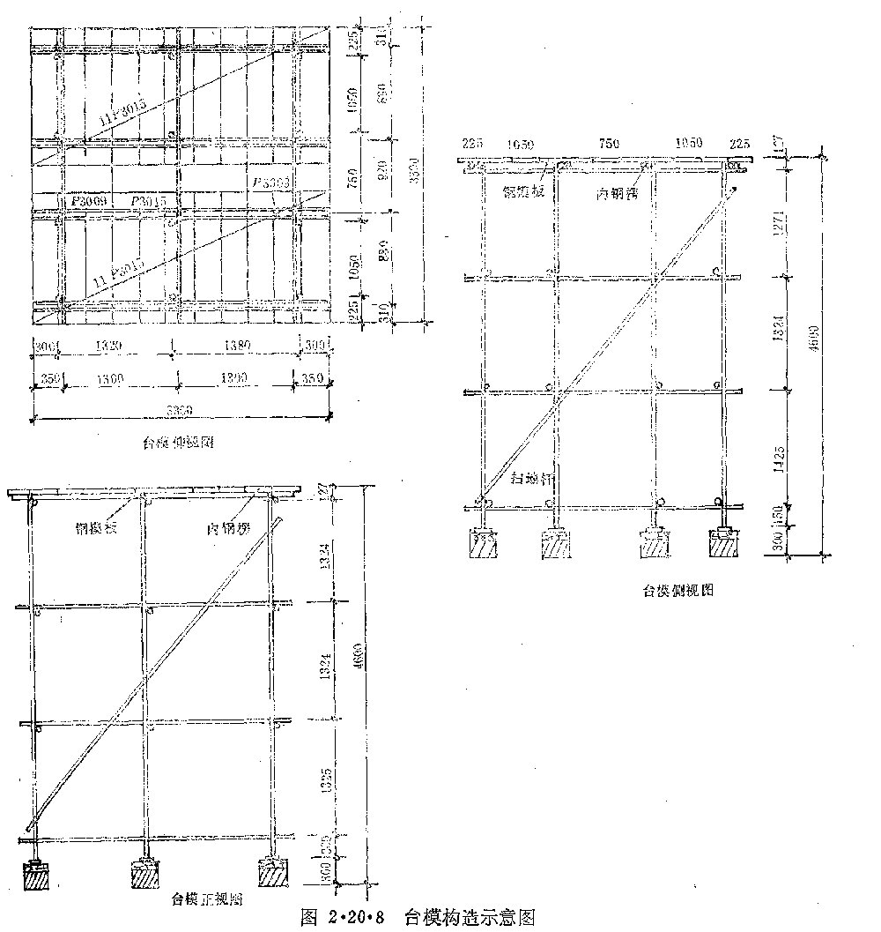
（4）顶板：室内回填土之后即进行顶板安装。大小箱基共109个区域，其中14个区域不用支模（用土模），有95个用台模（6×6m²区域用四块台模组成，3×6m²区域用两块，其它区域用一块，合计12种类型，288块台模）。台模的组装如图2.20.8，先用小钢模组装
成大钢模，再加上架子，然后用轮吊翻转正立。翻转的方法是：在台模重心处绑一根横钢管，两端各卡上一个钢管扣件（限位用），通过此槽钢管用吊车将整个台模提升到一定高度，拉动事先栓好的两根风绳，使台模在空中翻转180度。
台模吊装后均要对相应位置抄平。吊装就位后进行弹线、刷隔离剂、绑架钢筋。
施工进度及劳动力安排见表2.20.2。
3.施工主要用料
表2.20.3所列为主要材料用量。
4.施工主要机械
表2.20.4所列为主要机械需求情况。

4、主体结构施工
1.主要实物工程量
本工程的主要实物工程量列于表2.20.5。
工程主要实物工程量
项目 |  | 冷藏间 | 穿墙 | 项目 |  |  | 冷藏间 | 穿墙
柱子 | 混凝土m³ | 857 | 218 | 抗震墙 | 混凝土m³ |  | 506
柱子 | 模板m³ | 5363 | 1087 | 抗震墙 | 模板m³ |  | 5060
柱帽 | 混凝土m³ | 794 | 290 | 楼梯 | 混凝土m³ |  |  | 72
柱帽 | 模板m³ | 8471 | 3273 | 楼梯 | 模板m³ |  |  | 146
楼板 | 混凝土m³ | 3599 | 600 | 电梯井 | 混凝土m³ |  |  | 809
楼板 | 模板m³ | 18552 | 4328 | 电梯井 | 模板m³ |  |  | 7944
合计 | 项目 |  | 冷藏间 |  |  | 穿墙
合计 | 混凝土m³ |  | 5756 |  |  | 1989
合计 | 模板m³ |  | 33846 |  |  | 17493
合计 | 砖m³ |  | 3462
合计 | 加气块m³ |  | 576

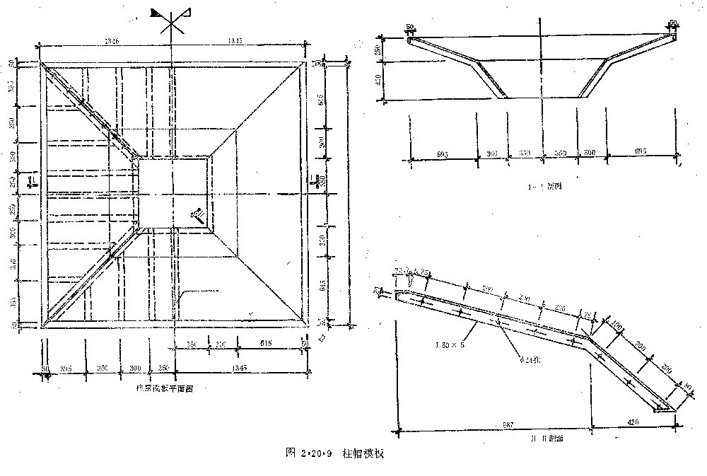
梁底模板安装：台模顶起找平—阴角模安装—密肋钢筋绑扎—铺加气块—板筋绑扎—梁板浇筑。
3.施工进度与施工方法
（1）施工准备：
1）塔吊移位（略）
2）台模组装（略）
（2）施工安排：本工程采用平行流水，立体交叉作业。
总工期8个月（其中混凝土工程7个月），其中首层30天，二层24天，3～8层各21天，夹层30天（主体结构施工网络图略）。主要劳力安排见表2.20.6。
主体工程施工阶段主要劳动力安排2.20.6
（3）具体施工方法：
1）钢筋工程：钢筋在加工场地成型，现场钢筋接头一律搭接。
2）模板工程；
①柱模：配制一层，按柱子尺寸组成的筒模一定要用U型卡扣紧，并每750mm一道φ48短管柱箍。就位前将柱根基清理，弹线并用砂浆抹平。砂浆外轮廓尺寸为柱断面加模板肋高。筒模就位后暂不校正，待柱帽模板吊装后，将柱模用千斤顶顶起与柱帽下口对接，再
将柱模悬空找正，校正后与周围台模连接起来，要求连接牢靠不错位。柱模根部塞紧，方可浇筑混凝土。
柱子模板拆除前，先取下柱箍，然后将模板拆成四块周转。
②柱帽模板，见图2.20.9。柱帽模板各部用φ12螺栓连成整体，然后吊运至模柱上口用φ12螺栓连接。当柱子断面由700×700mm变为600×600mm时，为使用统一的柱帽模板，在柱模上口加一圈钢板，以连接柱帽模，柱帽模板共配制两层。
柱帽模板拆除前先用铅丝将其上口预留孔与台模绑扎在一起，每侧绑扎两个点。然后卸下柱帽斜边螺栓，用撬杠使模板脱离混凝土表面。松开铅丝即可将柱帽卸下。
③楼板模：类同基础顶板台模，每层265块、11种规格。共配制两层交替使用，合计530块。
台模就位：在下层楼楼板混凝土表面弹出各台模边线，墨线相交处，分别测出标高，并标出误差数。吊运台模就位，标高用手摇千斤顶调节，待台模位置及标高找准后，将立杆依次用垫块垫上，并打上一木楔。相邻台模就位后，及时用U型卡连接。在周边台模的外沿用一圈宽200mm的钢模与联接模固定，并随之绑上1000高的栏杆。
台模拆除：用3～4个千斤顶垫在台扫地杆下。卸掉与相邻台模连接的所有U型卡，打掉立杆下木楔和垫块。将三个小推车放入台模下，并用回转扣件与台模的扫地杆相连。
将台模推至楼层外边吊挂台上，即可吊出。
台模的工作流程见图2.20.10。
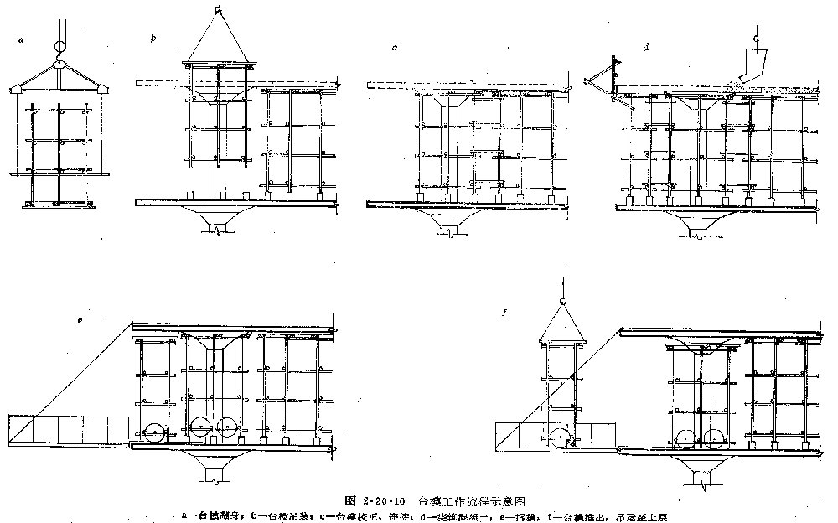
④电梯井模板：利用公司已有的滑模设备（略）。

5、生活间及冻结间结构工程
（1）主要实物工程量
生活间、冻结间结构工程量

分项名称 | 单位 | 数量 | 分项名称 | 单位 | 数量
±0.00以下结构工程
土方开挖 | M³ | 5170 | 混凝土 | M³ | 305
土方回填 | M³ | 4150 | 密肋板加气块 | M³ | 53
基础及架空层钢筋 |  | 27 | 砌筑红砖 | M³ | 220
基础及架空层模板 | M² | 1278
生活间结构
钢筋 | t | 20 | 首层钢筋 | t | 25
模板 | M³ | 5792 | 首层模板 | M² | 1166
混凝土 | M³ | 390 | 首层混凝土 | M³ | 1
砖墙砌筑 | M³ | 550 | 首层砌筑砖墙 | M³ | 143
密肋板加气块 | M³ | 318 | 二层钢筋 | t | 7
加气块砌筑 | M³ | 136 | 二层模板 | M² | 170
 |  |  | 二层混凝土 | M³ | 33
 |  |  | 二层砌筑 | M³ | 142
 |  |  | 二层加气块混凝土板 | M³ | 160

生活间、冻结间主要劳动力安排
工种 | 瓦工 | 抹灰工 | 架子工 | 油工 | 木工 | 混凝土工 | 钢筋工
人数 | 20 | 15 | 10 | 15 | 15 | 15 | 20

（2）施工安排：
1）主体结构混凝土浇筑完毕后，立即拆除西侧塔吊。模板的拆除吊运由东侧塔吊负责。塔吊的拆除及基础开挖限定15天之内完成。
2）土方应随挖随钎探，抄平并覆盖保温。独立基础的施工应安排好工作量，做到当天绑筋当天支模，当天浇混凝土，以防地基冻涨。
3）独立基础与基础梁作完后，将外墙基础砌至-3.50，将柱子做到-3.50标高，进行土方回填，然后再进行架空层施工。要求工期45天。
4）架空层完工后全面回填并立塔，要求15天之内完成。
5）±0.00以上的施工安排在6个月内完成。主要劳动力安排如表2.20.8。柱模、及梁横模及顶板模板的构造同主体工程，只是顶板可不组装成台模。

6、保温工程
保温各部位的构造见图2.20.2，冷藏间在架空层用的是1.5m厚的稻壳，结冻间顶板用聚苯板保温。
保温层施工顺序是先外墙，再顶板，后地面。并均在屋面防水之后进行。外墙保温应按从下到上的顺序，各道工序按一层一个流水段。工序流程为：
防水基层找平—干燥（条件同屋面找平层）—冷底子、二毡三油—软木保温—安装小柱绑地梁钢筋—浇筑地梁混凝土—安装混凝土板—挂网抹灰。
保温层的关键工序是软木砌筑，沥青作为粘结材料，各层软木块接缝必须错开，在地面处要留槎口与地面保温层搭接。由于是用热沥青，所以要注意劳动保护，也要注意防火。
冷藏间顶层稻壳保温层要铺密实，六六六粉要拌合均匀。地面保温层油毡一定要保证防水质量，以免潮气侵入，影响保温效果。

7、装饰工程
1.外装修
（1）抹灰架子宽1500，立杆间距1500、步距1500，在边跨8～12m处设双排剪力撑。
立架每两层每隔12m与墙拉结。架子大约需180t。
（2）抹灰装修。外装修的关键部位是凸出阳角，以及窗套抹灰。阳角要求用大线坠。
从顶吊到底，然后据垂直偏差情况贴灰饼，要求1.5～2m一个，以保证大角垂直通顺。窗套边同样从上层到下层找出规距，然后再抹。冷藏间四角为圆弧形，再作圆弧模板，从临近冲筋引线做灰饼。
2.内装修
主楼内装修较为简单，现以生活间为例说明。内装修主要施工程序是:放线—立门窗口—顶板勾缝—贴饼子—门窗护角—门窗口塞缝—磨石窗台板安装—水管设备管线安装—墙面抹灰—安装门窗扇—安装玻璃—楼地面混凝土面层—墙面顶板刮腻子、喷浆—油漆—灯具安装。
两个主要工序的具体步骤：
（l）钢窗安装：外钢窗安装前要先检查结构预留窗洞口是否上下垂直在一条线上，先用线坠从三层顶吊下来检查窗套两边上下的垂直偏差，打出立线来，然后根据立线来确定窗框位置。
（2）室内抹灰：抹灰要按下述工序进行：贴灰饼——抹门窗口角及管子后面—冲筋大白抹灰。做口角时后塞口要用水泥砂浆塞实。不得有空洞，在此之前墙面要浇水湿润。
口角要求方正，阳角小圆弧要为8mm，要一致。为保证墙面与顶板之间的阳角通顺，在摸墙面之前应根据所贴灰饼在顶棚上弹一根墙面上口平直控制线。抹灰前接控制线走，若顶棚不平需要找补，则以同样方法进行。
3.工程量
表2.20.9为主库装修主要项目工程量一览表。
表2.20.10为装修、保温主要实物工程量
主库装修主要项目工程量一览表
部位 | 序号 | 分部分项名称 | 单位 | 数量
地  面 | 1 | 水泥砂浆找平层 | M² | 2340
地  面 | 2 | 二毡三油 | M² | 2340
地  面 | 3 | 350厚乳化沥青珍珠岩热沥青铺砌 | M³ | 806
地  面 | 4 | 200厚加气热沥青找平 | M³ | 401
地  面 | 5 | 30厚沥青浆找平 | M² | 2304
地  面 | 6 | 二毡三油 | M² | 2304
地  面 | 7 | 水泥砂浆找平层 | M² | 2304
地  面 | 8 | 80厚200号钢筋混凝土随打随抹 | M³ | 184
外  墙 | 9 | 内墙抹水泥砂浆找平层 | M² | 7256
外  墙 | 10 | 二毡三油 | M² | 7256
外  墙 | 11 | 热沥青粘帖200厚抹灰 | M³ | 1450
外  墙 | 12 | 二毡三油 | M² | 7256
外  墙 | 13 | 50厚预制插板 | 根 | 864
外  墙 | 14 | 预制小柱安放 | 块 | 11840
外  墙 | 15 | 楼面小柱下圈梁浇注 | M³ | 60
外  墙 | 16 | 外墙面粉刷20厚水泥砂浆 | M³ | 6192
外  墙 | 17 | 外墙面粉刷乳胶漆 | M³ | 6192
楼  面 | 18 | 现浇楼板上素刷水泥浆一道 | M² | 15617
楼  面 | 19 | 60厚200号钢筋混凝土随打随抹 | M² | 936
夹  层  楼  面 | 20 | 水泥砂浆找平层 | M² | 2231
夹  层  楼  面 | 21 | 二毡三油 | M² | 2231
夹  层  楼  面 | 22 | 40厚小石子 | M³ | 90
夹  层  楼  面 | 23 | 700厚塑料袋膨胀蛭石粉 | M³ | 1562
天  棚 | 24 | 碱水清洗天棚基层 | M² | 21504
天  棚 | 25 | 棚面油漆刷两道 | M² | 21504
屋  面 | 26 | 加气条板 | M³ | 366
屋  面 | 27 | 水泥砂浆找平层 | M³ | 2304
屋  面 | 28 | 二毡三油一砂防水 | M² | 2304

装修保温主要实物工作量
序号 | 分项工程名称 | 单位 | 工程部位
序号 | 分项工程名称 | 单位 | 生活间 | 结冻间
1 | 门安装 | 樘
2 | 窗安装 | 樘
3 | 外抹灰 | M²
4 | 内抹灰 | M²
5 | 地面抹灰 | M²
6 | 屋面防水 | M²
7 | 厕所装修
保温层
8 | 墙找平层 | M²
9 | 面找平层 | M²
10 | 墙、地油毡防水 | M²
11 | 沥青贴接五层软木 | M³
12 | 120红砖保护墙
13 | 80厚钢筋混凝土地面
14 | 100软木隔断墙
15 | 100厚加气块护墙
16 | 冷藏门
17 | 顶板反贴聚苯板

8、质量保证措施
（1）加强职工的教育工作，增加质量意识，并定期进行质量总结。
（2）加强材料管理，不合格材料不得进场。过期水泥要复检，钢材要抽样检验，含泥量超过规范要求的砂石要冲洗。另外对砖、加气块及装修、保温等用材，技术员要协同材料员严格把关。
（3）混凝土工程：（1）要有试验配合比；（2）搅拌台计量准确，浇筑前要检查预埋件位置，混凝土按要求振捣，拆模时间不能太早，加强养护。
（4）钢筋工程：（1）钢筋规格、尺寸准确；（2）钢筋接头位置符合要求。（3）钢筋间距准确;（4）清除钢筋油污。
（5）建立保质量规章制度，实施奖罚，责任到人。贯彻三检制，做好隐检、预检、施工试验。

9、安全措施
（1）进入施工现场必须戴安全帽。
（2）定期进行质量教育。
（3）张挂安全网。
1）台模围边的所有外侧栏杆周长200m，除整个立面外尚需兜底，以避免交叉作业时掉下重物伤人。
2）电梯井壁滑开模板整个操作平台用安全网张挂起来。
3）砌筑架外侧下部高约6—8m左右需张挂水平安全网，防止砖头等杂物落地砸人。
（4）四层以上于东南角处设带安全装置的上人吊笼，安全装置制作后经试运验及荷载试验后方可上人。
（5）高空用电需用电缆输送到各楼层。各楼层均设置电闸箱。各层电线接头要包严。杜绝破皮漏电现象。凡穿越物体，均应外套胶套或塑料管。
值班电工需加强对电线及电器设备的管理，应经常检查电线及电器设备，消除隐患。

